82. O exemplo do Bispo indiano

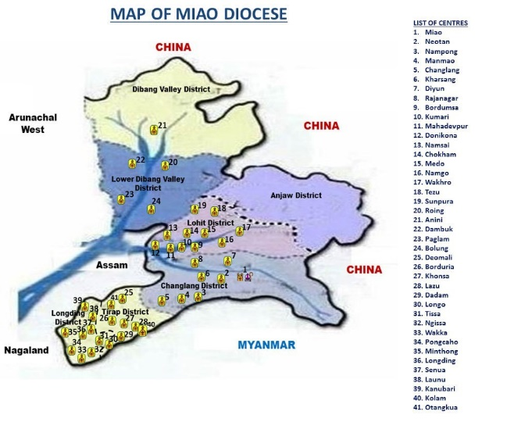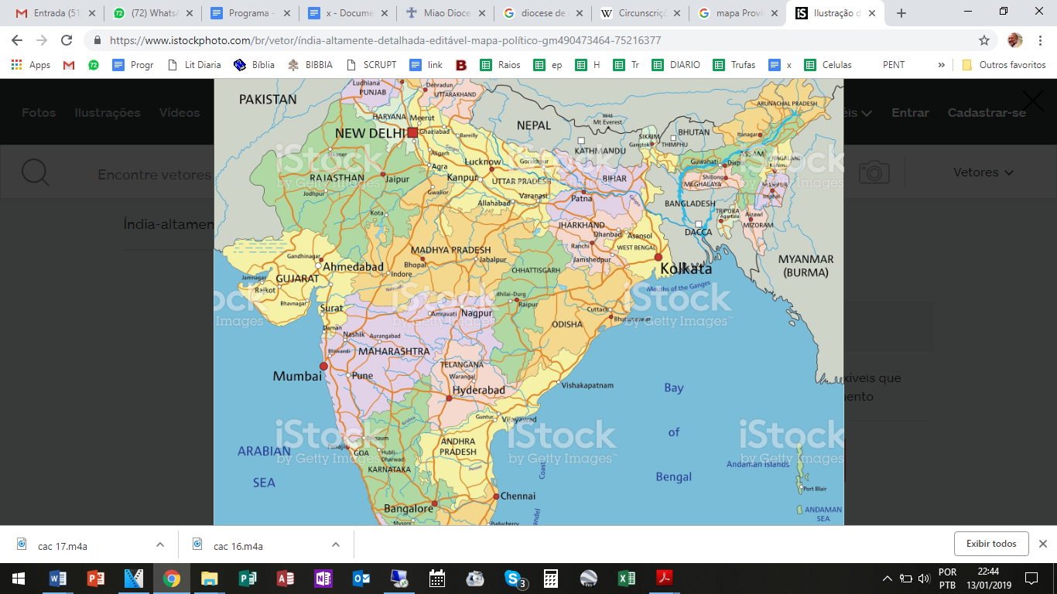 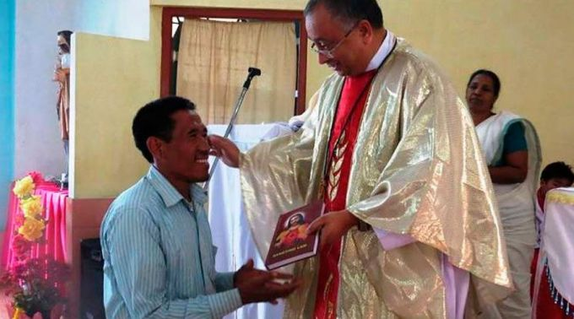

Esse Bispo explica como a sua Diocese, em um difícil território da Índia passou de 900 para 90.000 católicos. Achamos muito bonito e estimulante esse testemunho. Vale a pena lê-lo com atenção.

NOVA DELHI, 13 Nov. 2018 (ACI). Muitos bispos passam seus dias planejando cuidadosamente a administração das suas dioceses, mas esse não é o caso de Dom George Pallipparambil, Bispo de Miao (Índia), o qual assinala que Deus faz os planos e ele apenas escuta e responde ativamente.

A Diocese de Miao **existe oficialmente desde 2005**, mas o Prelado soube promover um rebanho especial na região nordeste da Índia, há quatro décadas, passando de 900 fiéis em 1979 a mais de 90 mil, que representam 20% da população local.

Em uma entrevista concedida à CNA – agência em inglês do Grupo ACI –, o Prelado relatou que quando chegou não tinha planos, não havia igreja nem nada. Perguntado sobre como as coisas aconteceram, responde com simplicidade: "Deus fez isso".

**Os primeiros anos**

Há pouco tempo, a Diocese de Miao, localizada na fronteira com a China no estado nordeste de Arunachal Pradesh, foi considerada remota e quase inacessível.

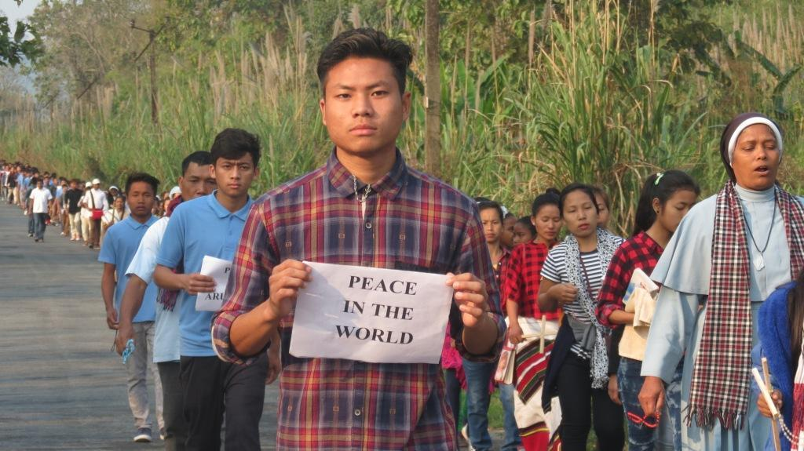Quando Dom Pallipparambil chegou, há 40 anos, a região era administrada pelo Exército indiano como uma espécie de "estado dentro de outro estado". Povoada essa época por tribos mongóis que estavam em conflito, o Prelado contou que poderia ser considerado "um lugar quase proibido para a Igreja".

🢩 Antes de saber que iria para a região nordeste da Índia, o Bispo ajudou a criar uma escola para as crianças tribais que tinham migrado para Kerala, no sul. Quando as crianças voltaram para suas tribos, bem alimentadas, lendo, escrevendo e cristãos! Os adultos escreviam mensagens para nós - o Bispo recorda claramente- "Querido Pe. George, por favor, venha e conte-nos mais sobre este Deus Jesus, que fez tanto pelos nossos filhos". Assim, se dirigiu ao nordeste em 1979 e permaneceu lá desde então.

🢩 Os primeiros anos foram marcados pela provação, pois nesta região os sacerdotes e a evangelização eram proibidos. Um dia, quando estava indo a cada povoado anunciando o Evangelho com um leigo, foi preso e levado à delegacia da polícia local. Era o Natal de 1980.

“Nós não éramos bem-vindos. Fomos presos às 10h30 e nos interrogaram durante muitas horas”, recordou o Prelado com um sorriso.

Quando souberam que tinham sido presos, no último povoado onde estiveram pregando, “terminaram a celebração do Natal e, em seguida, todos os homens – eram centenas – chegaram com espadas e tochas na delegacia" com um pedido: "Devolvam o nosso padre".

"Finalmente – disse o Prelado à CNA – por volta das 1h30 fomos levados de volta à nossa missão".

🢩 **A liberdade do Evangelho**

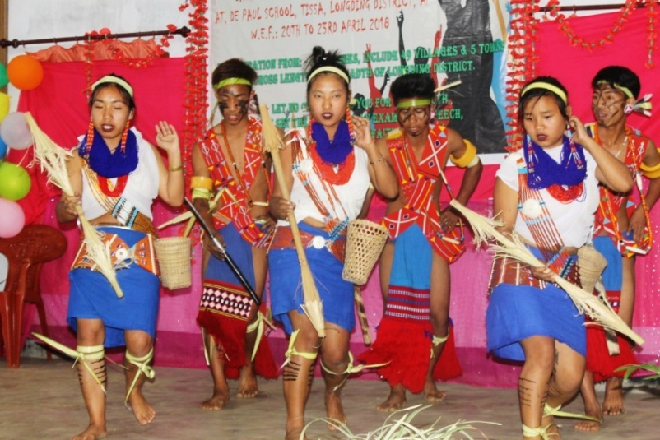Dom Pallipparambil descobriu que as pessoas queriam muito saber sobre o Evangelho. “Viviam no nível do animismo. Para eles, o Evangelho era algo muito significativo e lhes dava libertação em um sentido muito amplo, pois lhes deu uma dignidade que não tinham conhecido antes”.

Como a conversão ao cristianismo continua sendo um tema complexo na Índia, o Prelado explicou que não se trata se "fazer" conversões, mas deixar que a mensagem transformadora do Evangelho fale por si mesma.

"A conversão, compreendida corretamente, especialmente na Índia, é como uma criança que está crescendo: é natural. Para eles, foi tão simples como isso: nasceram e viveram uma forma primitiva de religião, mas logo depois encontraram algo melhor".

"A religião é algo do dia a dia da pessoa e eles foram escravizados por estas crenças animistas que eram tudo o que conheciam", disse o Prelado à CNA.

O que eles conheciam era o sacrifício ritual de animais, algo que os deixava literalmente na pobreza. "O cristianismo, a liberdade do Evangelho, também foi uma forma de libertação econômica", indicou, porque assim se abriram a coisas como a medicina, a educação e várias outras coisas que não tinham antes.

“Nunca nos concentramos em colocar o Evangelho na cabeça de ninguém. Nossa meta primária era ajudá-los com o que necessitavam: educação, medicina, o que fosse. Esses eram os trabalhos que fazíamos e eles compreendiam. Viam que estávamos ali, vivendo com eles, entre eles, viram o testemunho. Aceitar o Evangelho foi fruto de nosso trabalho de amor, dado livremente”.

🢩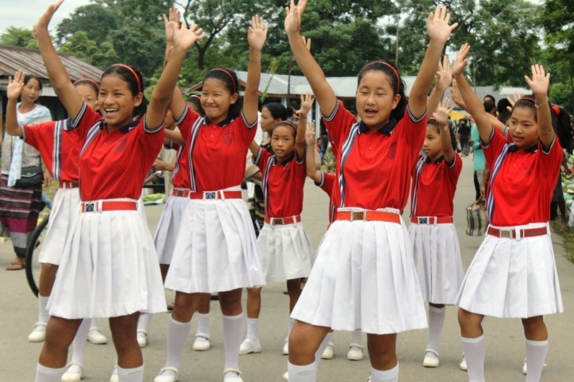 O Bispo conseguiu abrir cerca de 40 escolas nos últimos 30 anos e, com isso, impulsiona a dignidade de seus fiéis, mas o crescimento dos batizados não se deve apenas a isso. “É uma intervenção real e direta do Espírito Santo em suas vidas, não somos nós”, disse o Prelado a CNA.

Ao contrário de outros lugares na Índia, na região se percebe a harmonia e isso é fruto da presença da Igreja.

🢩 “A razão disso é que entre as comunidades tribais há igualdade. O sistema de castas não está aqui e, por isso, aceitaram a dignidade no Evangelho e rejeitaram o hinduísmo”, indicou.

🢩**Dignidade da mulher**

“Esta era uma sociedade na qual as mulheres só eram criadas para as tarefas de casa e das crianças” e, em muitos locais, era comum a poligamia. Além disso, os pais vendiam suas filhas para o casamento.

Diante dessa realidade, explicou o Bispo, “não a enfrentamos diretamente nem insistimos que estava errada. Em vez disso, começamos a educar as meninas mais novas, organizávamos cursos para elas e ensinávamos algumas coisas graças às quais as quais agora essas mulheres floresceram”.

“Aos poucos, o mundo foi se transformando completamente para essas mulheres” que agora são líderes em seus povos, apoiadas por grupos católicos de mulheres e incentivando a comunidade na vida cotidiana.

O Bispo disse à CNA que agora as mulheres escolhem seus maridos em suas comunidades, sempre insistem que sejam homens cristãos ou homens que vão se tornar cristãos.

“No cristianismo, o matrimônio é de iguais, baseado no amor. Isso foi transformador para as tribos e agora se difundiu em todo o estado” de Arunachal Pradesh.

🢩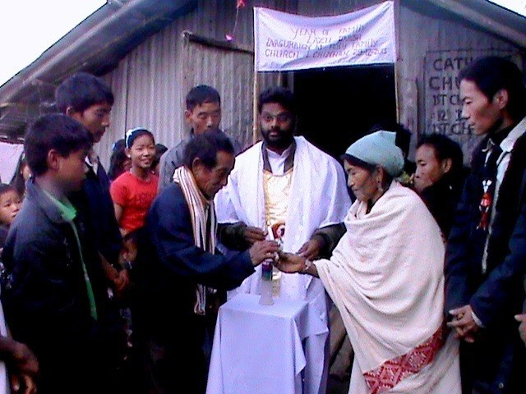 **Chamado universal à santidade**

Quando a Diocese de Miao foi criada em 2005 e Dom Pallipparambil foi nomeado primeiro Bispo, também fundaram um seminário para as vocações masculinas e muitas jovens optaram pela vida religiosa.

“Estão realmente comprometidos com a missão, porque seus pais foram leigos missionários. São os que trouxeram a Igreja até aqui, plantaram a Igreja, sofreram por ela”, comentou o Prelado.

“Quando eu cheguei não era permitida a entrada de missionários. Assim, terminei na prisão no Natal. Os leigos tinham que fazer tudo”.

“Pregavam, convertiam as pessoas, batizavam e – como a Missa era impossível e não permitiam que houvesse sacerdotes – alguns deles reuniam as pessoas nos povoados uma vez por semana e rezavam juntos, faziam as leituras do dia e cantavam hinos”.

🢩 Hoje, há 28 sacerdotes diocesanos e 68 de ordens religiosas que servem aos 90 mil católicos que estão nos mais de 44 mil quilômetros quadrados do território, muitos dos quais não têm acesso para carros. Na opinião do Bispo, isso não é um problema, mas uma oportunidade para fazer a Igreja crescer.

“Ninguém deixa nada para que o sacerdote faça.

🢩Eles (os leigos) são a Igreja, eles têm que levar o Evangelho. Sabem disso, porque a construíram”, disse o prelado a CNA.

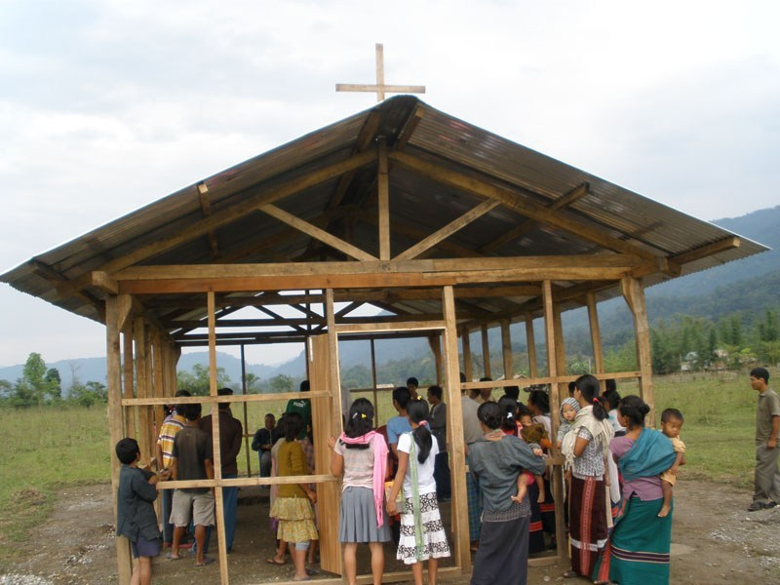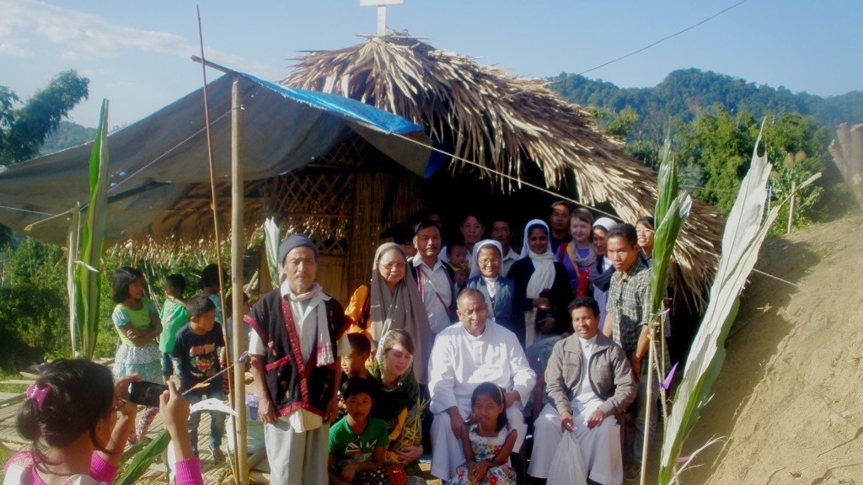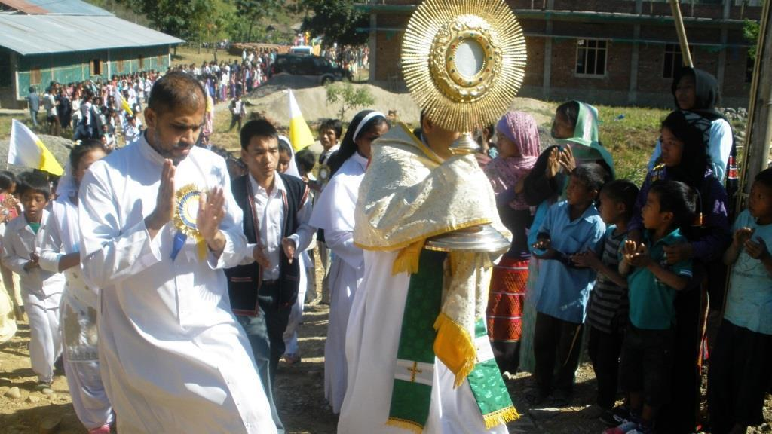

Quando uma comunidade começa em um povoado, isso se faz com reuniões na casa de algum catequista leigo e, quando crescem ao ponto de necessitar de uma igreja, eles mesmos a constroem fisicamente.

“Os sacerdotes são essenciais, é claro, para atender confissões e celebrar a Missa, mas são os leigos que evangelizam, que formam a Igreja. Nos povoados remotos, os missionários leigos não levam as pessoas para outro lugar onde haja uma Igreja, ficam ali construindo-a”.

Ao ser perguntado se considera que este tipo de evangelização pode ser um modelo para outros lugares, o Bispo explicou que “sem qualquer dúvida. Temos que dar mais espaço ao Espírito Santo e sua ação, menos para a ‘artilharia pesada’ em que nós, católicos, geralmente confiamos”.

Por isso que a formação é essencial. “Para mim, a maior falácia é que começamos a formação (a certa idade) e a terminamos com a recepção dos sacramentos. Na verdade, nunca começamos e nunca podemos terminá-la. Toda nossa vida tem que ser uma experiência de Deus”.

🢩 “Sim, os catequistas têm que receber certos cursos, mas isso é pura teoria. Como isso ajuda a difundir o Evangelho? Para conseguir isso é necessária uma verdadeira experiência de Deus em sua vida e levar isso ao contato com os outros”. Dessa forma, a Igreja cresce, acrescentou.

Anote aqui os 10 pontos essenciais desse artigo e identifique qual é o segredo dessa “prodigiosa multiplicação”: 900 para 90.000... A experiência desse povo demonstra que é possível a multiplicação que a Missão Belém tanto prega.

1. _____________________________________________________________________________________

________________________________________________________________________________________

________________________________________________________________________________________

1. _____________________________________________________________________________________

________________________________________________________________________________________

________________________________________________________________________________________

1. _____________________________________________________________________________________

________________________________________________________________________________________

________________________________________________________________________________________

1. _____________________________________________________________________________________

________________________________________________________________________________________

________________________________________________________________________________________

1. _____________________________________________________________________________________

________________________________________________________________________________________

________________________________________________________________________________________

1. _____________________________________________________________________________________

________________________________________________________________________________________

________________________________________________________________________________________

1. _____________________________________________________________________________________

________________________________________________________________________________________

________________________________________________________________________________________

1. _____________________________________________________________________________________

________________________________________________________________________________________

________________________________________________________________________________________

1. _____________________________________________________________________________________

________________________________________________________________________________________

________________________________________________________________________________________

1. _____________________________________________________________________________________

________________________________________________________________________________________

Sintetize com suas palavras o segredo desse povo: ______________________________________________

PROVA N. 83

________________________________________________________________________________________

________________________________________________________________________________________

________________________________________________________________________________________

Nome inteiro (em letra de forma) de quem faz a prova: ________________________________________________

Frat.: _________________________________Data da prova __________ Assinatura: _______________________________



Assista o filme: ***Damião, O Santo de Molokai***

Que você encontra: <https://www.missionebelem.com/plataforma/filmesescoladepastores/>

Sintetize a história do filme e diga em que esse filme te fez refletir e te questionou?

______________________________________________________________________________________________

______________________________________________________________________________________________

______________________________________________________________________________________________

______________________________________________________________________________________________

______________________________________________________________________________________________

______________________________________________________________________________________________

______________________________________________________________________________________________

______________________________________________________________________________________________

______________________________________________________________________________________________

______________________________________________________________________________________________

______________________________________________________________________________________________

______________________________________________________________________________________________

______________________________________________________________________________________________

______________________________________________________________________________________________

______________________________________________________________________________________________

______________________________________________________________________________________________

______________________________________________________________________________________________

______________________________________________________________________________________________

______________________________________________________________________________________________

______________________________________________________________________________________________

______________________________________________________________________________________________

______________________________________________________________________________________________

______________________________________________________________________________________________

______________________________________________________________________________________________

PROVA N. 84

______________________________________________________________________________________________

______________________________________________________________________________________________

Nome inteiro (em letra de forma) de quem faz a prova: ________________________________________________

Frat.: _________________________________Data da prova __________ Assinatura: _______________________________